Санкт-Петербургский политехнический университет Петра Великого
Институт компьютерных наук и кибербезопасности
Высшая школа компьютерных технологий и информационных систем

Отчёт по лабораторной работе Lab1_Z2
по дисциплине «Проектирование реконфигурируемых гибридных вычислительных систем»

Выполнил студент гр.
Салимли А. М.
(подпись)

Преподаватель: Антонов А.П.
(подпись)

“___” _____________ 2025 г.

Санкт-Петербург
2025 г.
ОГЛАВЛЕНИЕ

СПИСОК РИСУНКОВ 2
ЗАДАНИЕ 3
ИСХОДНЫЙ КОД ФУНКЦИИ 4
ИСХОДНЫЙ КОД ТЕСТА 5
Моделирование 5
ПЕРВОЕ РЕШЕНИЕ – SOLUTION 1 6
Исходные настройки 6
Синтез 7
Оценка временных параметров 7
Планировщик Schedule Viewer 8
Анализ результатов 9
Оценка производительности 9
Временная диаграмма 9
ВТОРОЕ РЕШЕНИЕ – SOLUTION 2 15
Исходные настройки 15
Синтез 16
Оценка временных параметров 16
Планировщик Schedule Viewer 16
C/RTL моделирование 17
Анализ результатов 17
Оценка производительности 17
Временная диаграмма 18
ВЫВОДЫ 24
Сравнение параметров двух решений 24
Ответы на поставленные в задании вопросы 24

СПИСОК РИСУНКОВ
Рисунок 1. Исходный код функции lab1_z2 4
Рисунок 2. Заголовочный файл lab1_z2.h 5
Рисунок 3. Исходный код теста 6
Рисунок 4. Результат моделирования на исходном тесте 7
Рисунок 5. Изменения в коде теста 7
Рисунок 6. Результат моделирования на измененном тесте 7
Рисунок 7. Результат оценки временных параметров 8
Рисунок 8. Результат оценки производительности и аппаратных затрат 8
Рисунок 9. Вид планировщика для solution 1 9
Рисунок 10. Результат моделирования C/RTL для solution 1 10
Рисунок 11. Результат оценки производительности на этапе C\RTL Cosimulation 10
Рисунок 12. Изменение режима отображения на некоторых шин 11
Рисунок 13. Временная диаграмма Wave Viewer 12
Рисунок 14. Iteration Latency 12
Рисунок 15. Trip count 13
Рисунок 16. Loop Latency 14
Рисунок 17. Latency 15
Рисунок 18. Initial Interval 16
Рисунок 19. Результат оценки временных параметров 17
Рисунок 20. Результат оценки производительности и аппаратных затрат 17
Рисунок 21. Вид планировщика для solution 2 17
Рисунок 22. Результат моделирования C/RTL для solution 2 18
Рисунок 23. Результат оценки производительности на этапе C\RTL Cosimulation 18
Рисунок 24. Временная диаграмма Wave Viewer для Solution 2 19
Рисунок 25. Iteration Latency для Solution 2 20
Рисунок 26. Trip count для Solution 2 21
Рисунок 27. Loop Latency для Solution 2 22
Рисунок 28. Latency для Solution 2 23
Рисунок 29. Initial Interval для Solution 2 24
Рисунок 30. Результат сравнения решений Compare Reports 25

ЗАДАНИЕ
- Разработать на языке С++ описание функции, реализующей следующий алгоритм:
$outArr[i]=inArr[i]+inB+inC-inD$, где i=0,1,…,(ROWS-1), ROWS=3
- Тип данных для inA, inB, inC, inD – short; для outArr[i] – int;
- Разработать тест, обеспечивающий автоматическую проверку получаемых результатов моделирования разработанной функции
- Создать, провести исследование и сравнительный анализ двух аппаратных реализаций разработанного на языке С++ описания функции
  - Микросхема: xa7a12tcsg325-1q
  - clock period 6; clock_uncertainty 1 (для решения Solution 1)
  - clock period 10; clock_uncertainty 1 (для решения Solution 2)

ИСХОДНЫЙ КОД ФУНКЦИИ
Исходный код синтезируемой функции приведён на Рисунок 1.
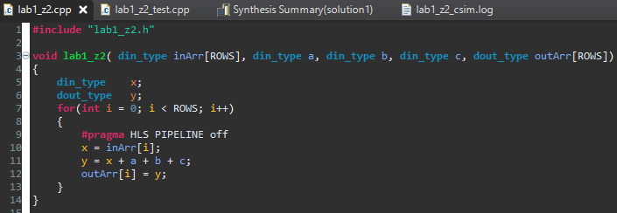
Рисунок 1. Исходный код функции lab1_z2
Типы входных и выходных переменных определены в заголовочном файле (Рисунок 2).
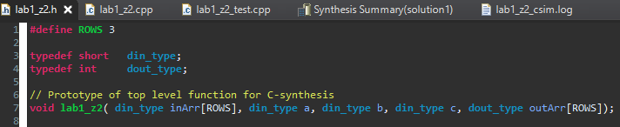
Рисунок 2. Заголовочный файл lab1_z2.h
Функция принимает 3 скалярных аргумента и два массива, считает значения выходного массива по формуле и возвращает результат.

ИСХОДНЫЙ КОД ТЕСТА
Исходный код теста для проверки функции lab1_z2 приведен на Рисунок 3. Тест обеспечивает проверку корректной работы функции.
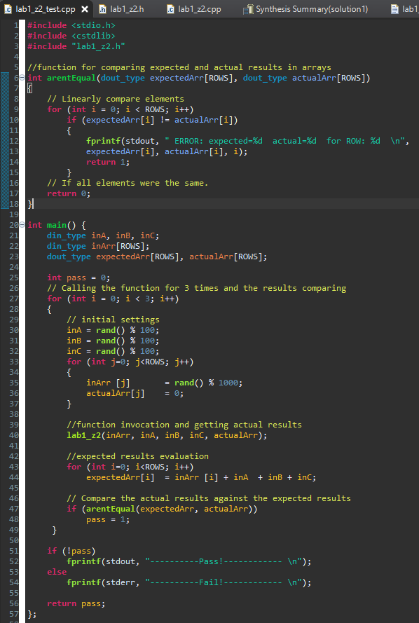
Рисунок 3. Исходный код теста

Моделирование
Результаты моделирования показывают, что исходная функция корректно реализует арифметическую формулу (Рисунок 4).
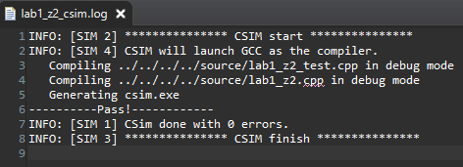
Рисунок 4. Результат моделирования на исходном тесте
При умышленном изменении ожидаемых выходных значений в тесте (Рисунок 5), тесты ожидаемо завершаются с ошибкой (Рисунок 6).
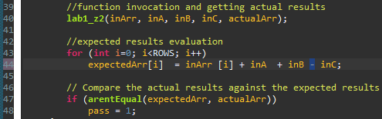
Рисунок 5. Изменения в коде теста
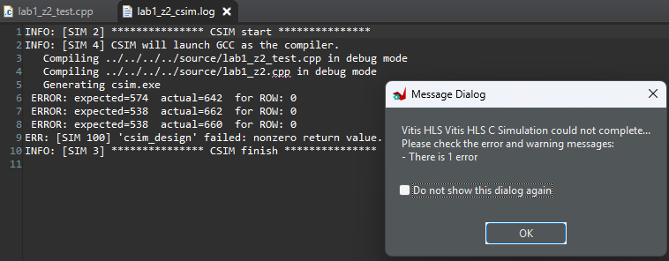
Рисунок 6. Результат моделирования на измененном тесте

ПЕРВОЕ РЕШЕНИЕ – SOLUTION 1

Исходные настройки
При создании первого решения задаются следующие настройки:
- Clock period – 6 ns
- Clock Uncertainty – 1 ns
- Part – xa7a12tcsg325-1Q

Синтез

Оценка временных параметров
Результаты оценки временных параметров представлены на Рисунок 7.
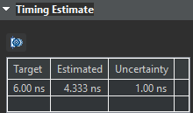
Рисунок 7. Результат оценки временных параметров
Заданный период тактового сигнала (Target) составляет 6 нс, тогда как фактически достигнутый при синтезе период (Estimated) равен 4.333 нс.

Оценка быстродействия и потребления ресурсов
Результаты оценки производительности и необходимых аппаратных ресурсов представлены на Рисунке 8.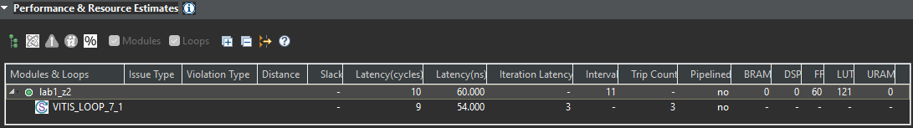
Рисунок 8. Результат оценки производительности и аппаратных затрат

Планировщик Schedule Viewer
Результаты планирования выполнения функции приведены на Рисунок 9.
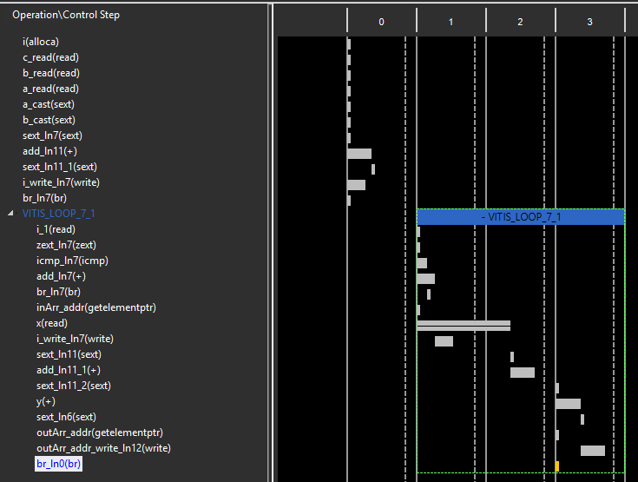
Рисунок 9. Вид планировщика для solution 1
Планировщик отображает четыре столбца: 0, 1, 2 и 3, соответствующие четырем тактам работы функции.
На такте 0 происходит считывание входных переменных и инициализация счетчика цикла. Следующие три такта относятся к выполнению цикла (VITIS_LOOP_7_1), то есть каждая итерация цикла занимает три такта. Количество итераций фиксировано в коде (ROWS=3). Поэтому в результатах синтеза мы получили общую Latency, равную 10 тактам, и Interval, равный 11 тактам. Итерации выполняются последовательно, так как в коде указана директива #pragma HLS PIPELINE off.

С/RTL моделирование

Анализ результатов
Результаты, приведенные на Рисунок 10, показывают, что синтезированное описание работает в соответствии с ожиданием.
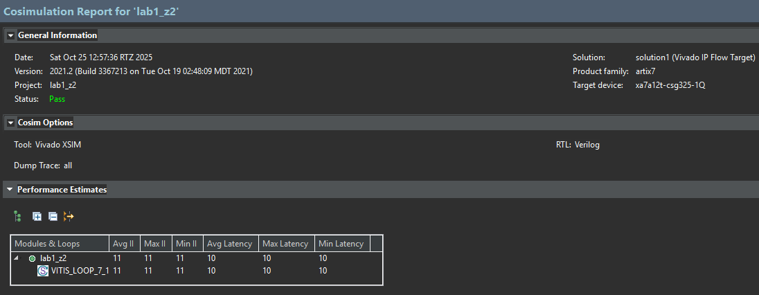
Рисунок 10. Результат моделирования C/RTL для solution 1

Оценка производительности
Оценки производительности, полученные на данном этапе, приведены на Рисунке 11. Отметим, что эти оценки совпадают с результатами, полученными на этапе синтеза.
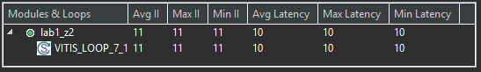
Рисунок 11. Результат оценки производительности на этапе C\RTL Cosimulation
Префиксы Avg, Max и Min обозначают среднее, максимальное и минимальное значение характеристики соответственно.
Столбцы Avg II, Max II и Min II содержат одинаковые значения, поскольку интервал ожидания завершения работы функции всегда составляет строго 11 тактов.

Временная диаграмма
После первого запуска Wave Viewer потребовалось изменить режим отображения для нескольких шин с hexadecimal на unsigned decimal (Рисунок 12).
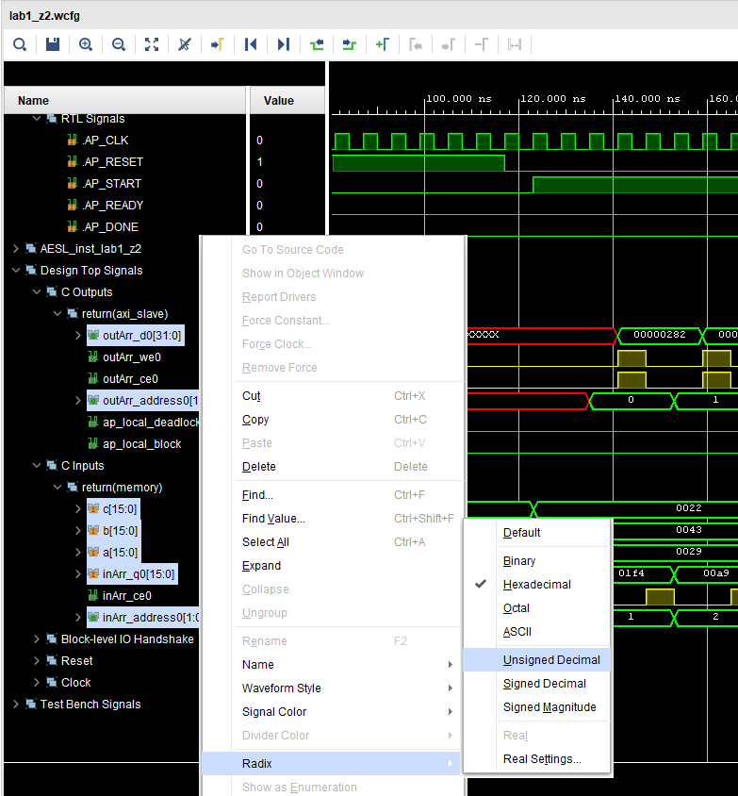
Рисунок 12. Изменение режима отображения на некоторых шин

Временная диаграмма представлена на Рисунок 13.
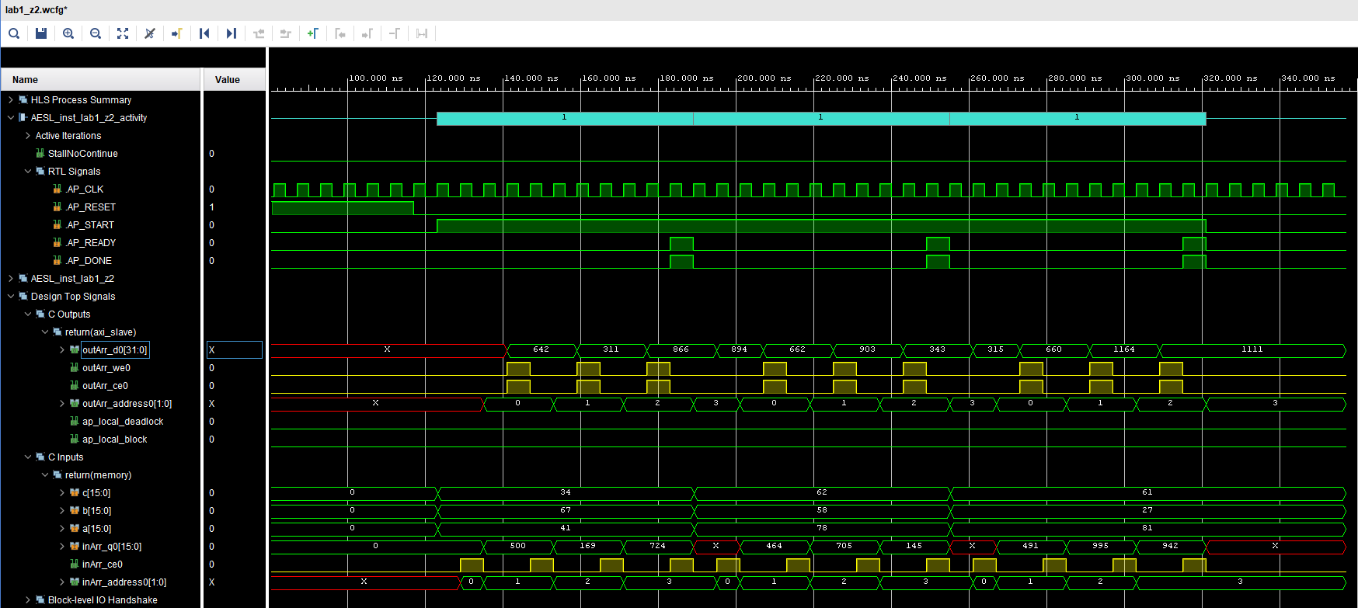
Рисунок 13. Временная диаграмма Wave Viewer
Промежуток времени, определяемый как Iteration Latency, изображён на Рисунок 14. Интервал равен 18 ns (3 такта).
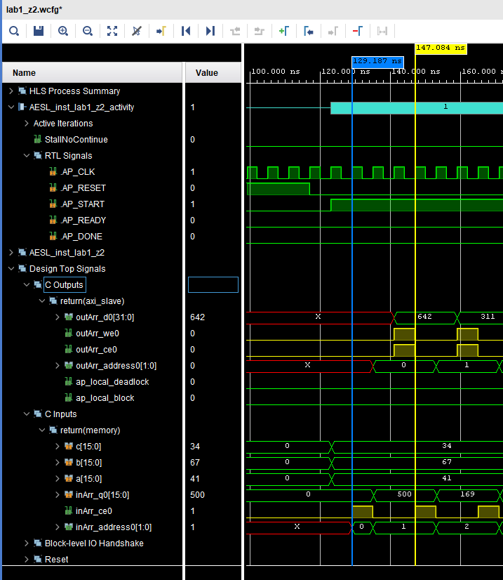
Рисунок 14. Iteration Latency
Визуализация границ итераций представлена на Рисунок 15. На рисунке наглядно видно, что Trip count равен 3, как и ожидалось (ROWS=3).
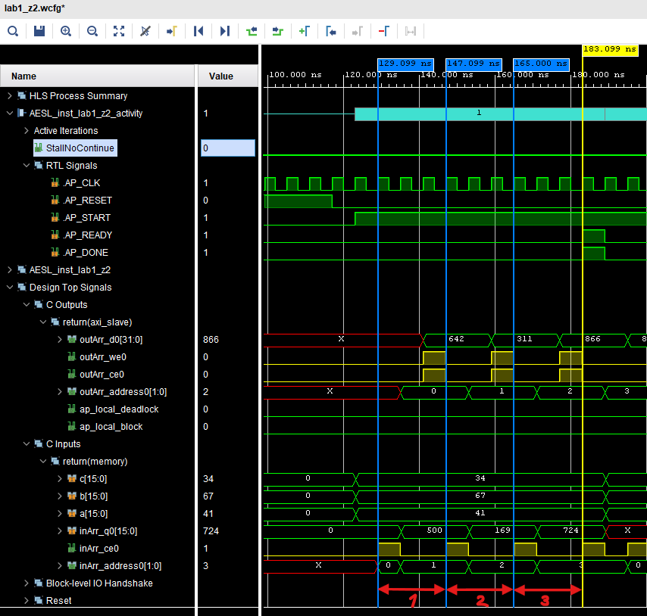
Рисунок 15. Trip count
Границы всего цикла обозначены на Рисунок 16. Они соответствуют Loop latency равным 54 нс.
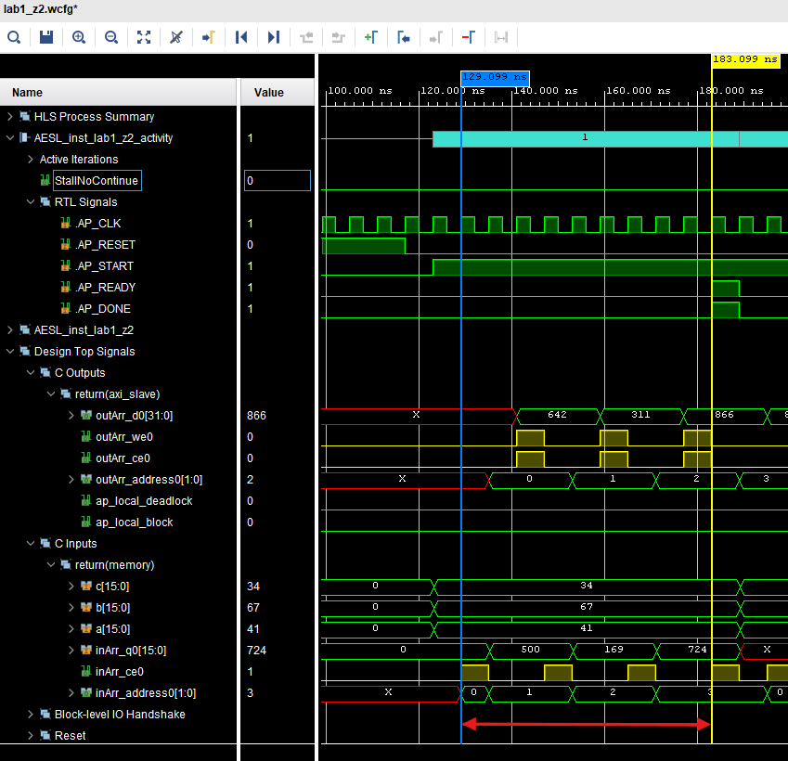
Рисунок 16. Loop Latency
Latency соответствует полному времени от старта функции до её завершения (AP_DONE=1). Показана на Рисунок 17. Равна 60 нс.
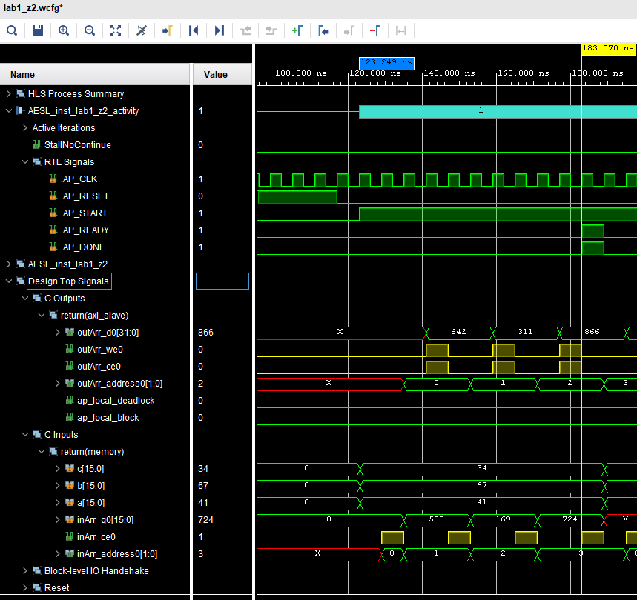
Рисунок 17. Latency
Промежуток времени, определяемый как Iteration Interval (II), отмечен на Рисунок 18. В нашем случае он равен 66 нс.
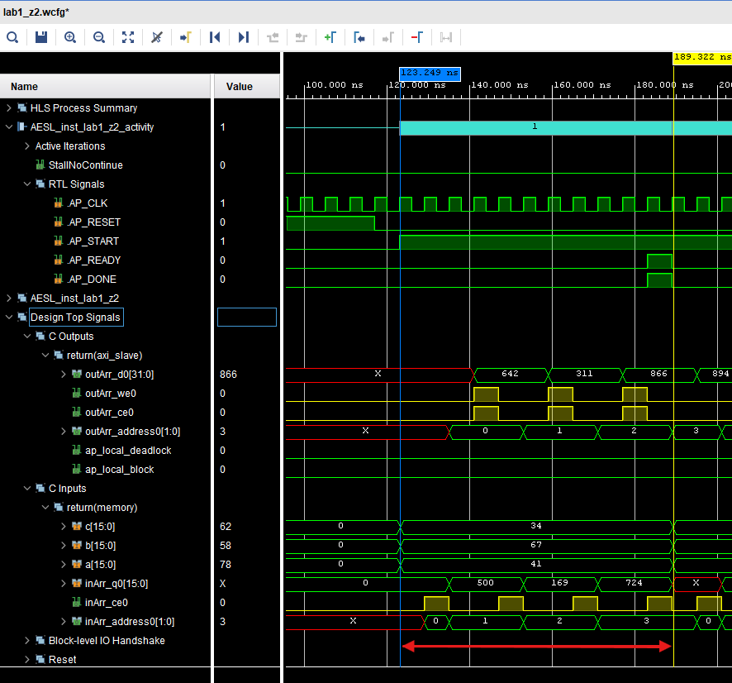
Рисунок 18. Initial Interval

ВТОРОЕ РЕШЕНИЕ – SOLUTION 2

Исходные настройки
При создании первого решения задаются следующие настройки:
- Clock period – 10 ns
- Clock Uncertainty – 1 ns
- Part – xa7a12tcsg325-1Q

Синтез

Оценка временных параметров
Результаты оценки временных параметров представлены на Рисунок 19.
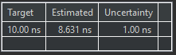
Рисунок 19. Результат оценки временных параметров
Заданный период тактового сигнала (Target) составляет 10 нс, тогда как фактически достигнутый в результате синтеза период (Estimated) равен 8.631 нс.Оценка производительности и аппаратных затрат
Результаты оценки производительности и аппаратных затрат представлены на Рисунок 20.
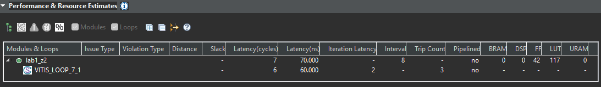
Рисунок 20. Результат оценки производительности и аппаратных затрат

Планировщик Schedule Viewer
Результаты планирования выполнения функции приведены на Рисунок 21.
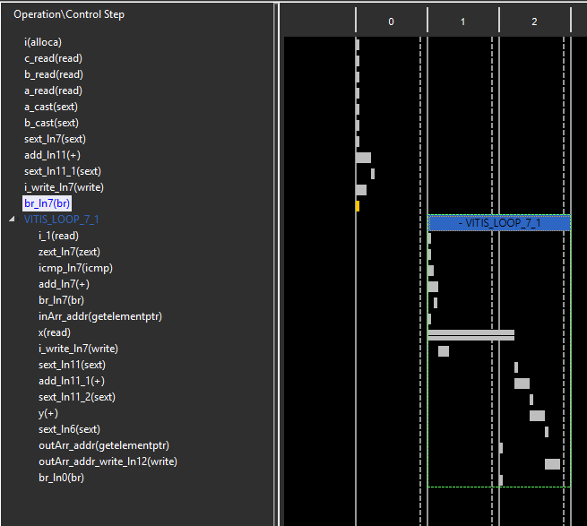
Рисунок 21. Вид планировщика для solution 2

C/RTL моделирование

Анализ результатов
Результаты, приведенные на Рисунок 22, показывают, что синтезированное описание работает в соответствии с ожиданием.
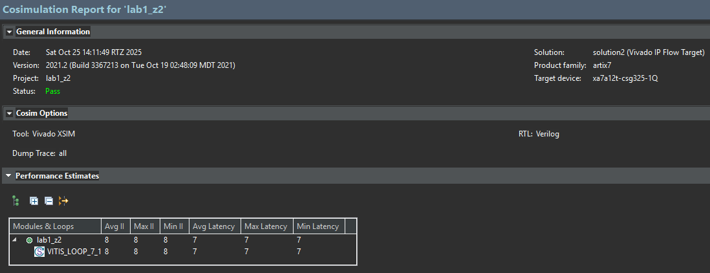
Рисунок 22. Результат моделирования C/RTL для solution 2

Оценка производительности
Оценки производительности, полученные на данном этапе, приведены на Рисунке 23. Отметим, что эти оценки соответствуют результатам, полученным на этапе синтеза..
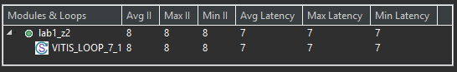
Рисунок 23. Результат оценки производительности на этапе C\RTL Cosimulation

Временная диаграмма
Временная диаграмма представлена на Рисунок 24.
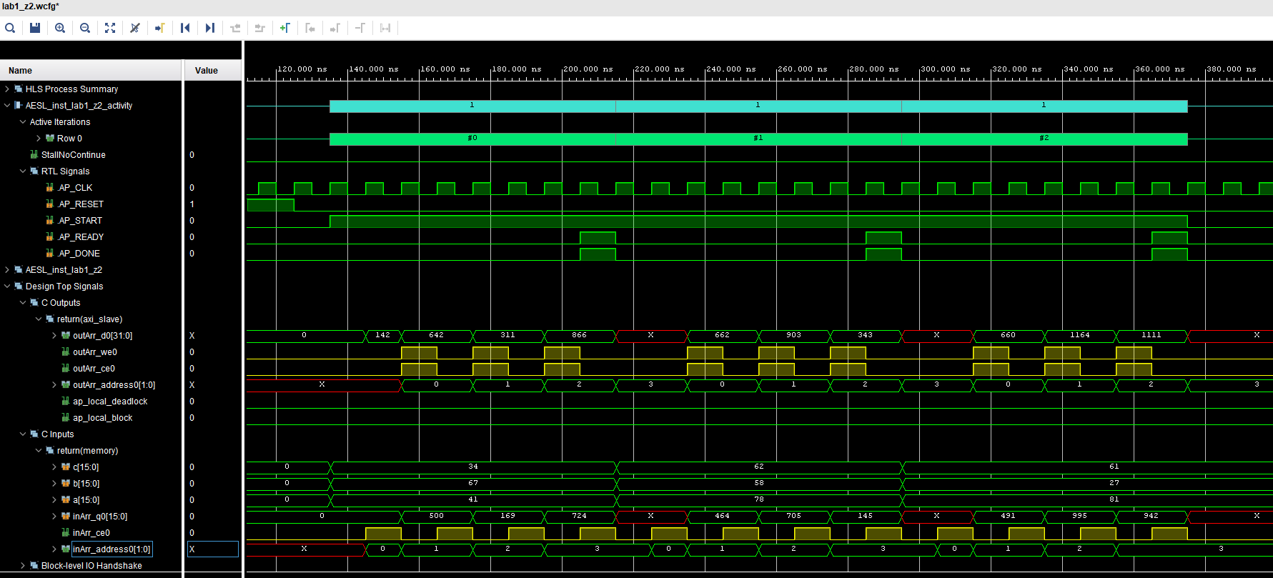
Рисунок 24. Временная диаграмма Wave Viewer для Solution 2
Анализируя диаграмму, можно заметить, что на ней приведено три цикла запуска аппаратной реализации (что соответствует количеству тестов).
Промежуток времени, определяемый как Iteration Latency, изображён на Рисунок 25. Интервал равен 20 ns (2 такта).
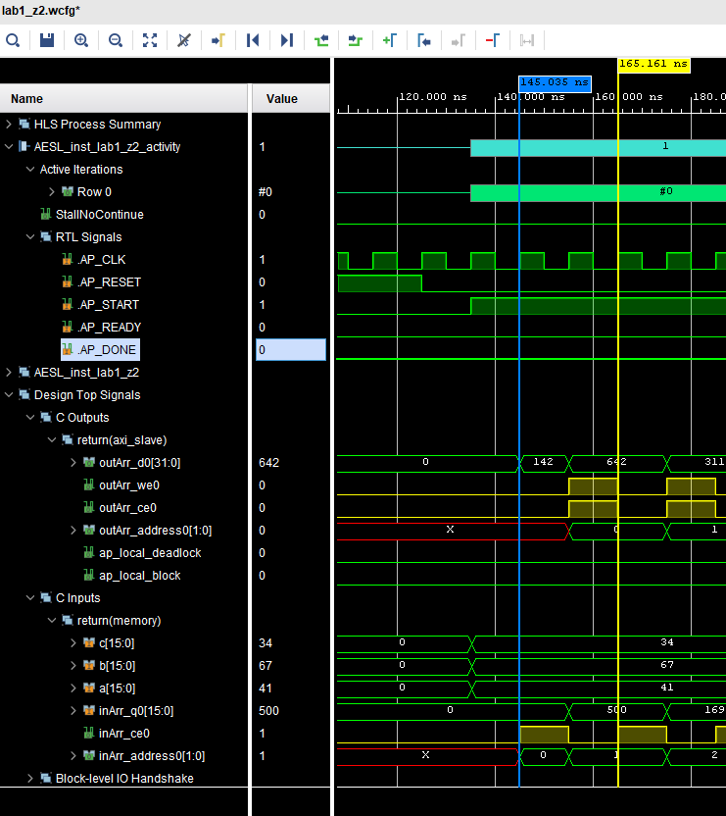
Рисунок 25. Iteration Latency для Solution 2
Визуализация границ итераций представлена на Рисунок 26. На рисунке наглядно видно, что Trip count равен 3, как и ожидалось (ROWS=3).
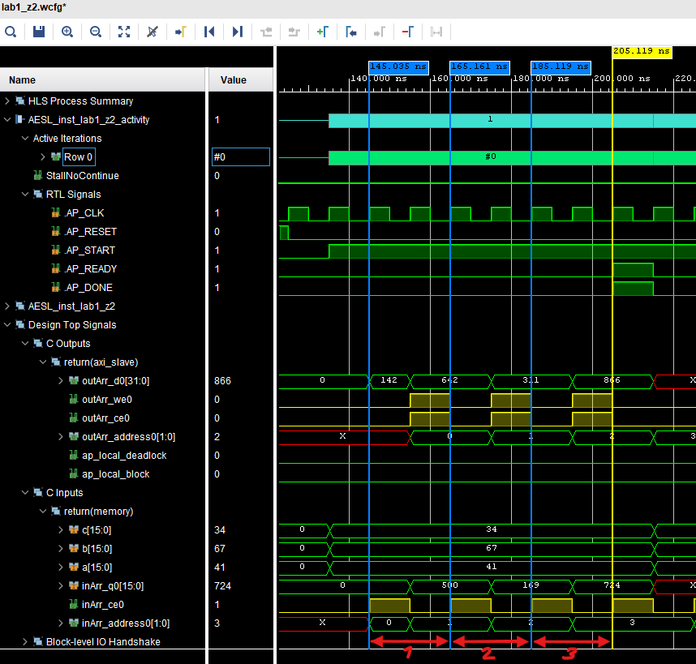
Рисунок 26. Trip count для Solution 2
Границы всего цикла обозначены на Рисунок 27. Они соответствуют Loop latency равным 60 нс.
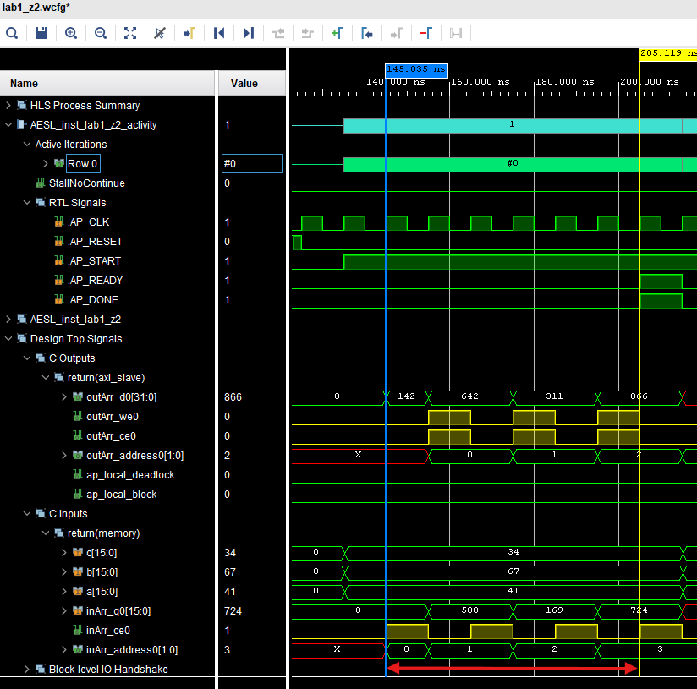
Рисунок 27. Loop Latency для Solution 2
Latency соответствует полному времени от старта функции до её завершения (AP_DONE=1). Показана на Рисунок 28. Равна 70 нс.
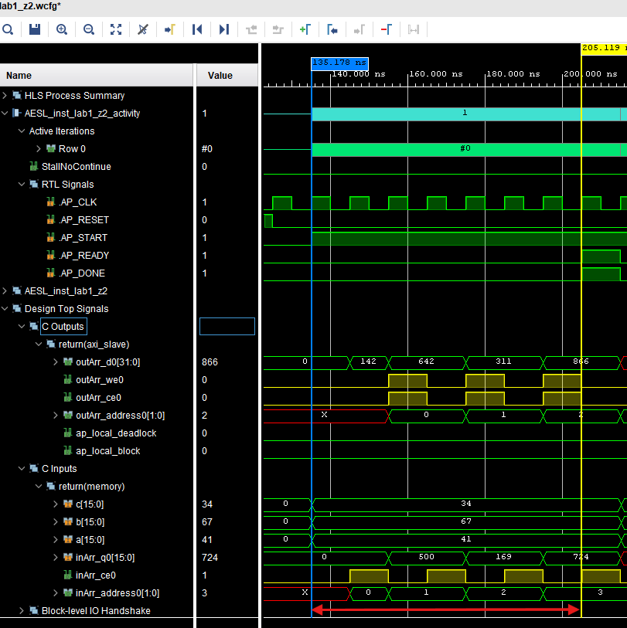
Рисунок 28. Latency для Solution 2
Промежуток времени, определяемый как Iteration Interval (II), отмечен на Рисунок 29. В нашем случае он равен 80 нс.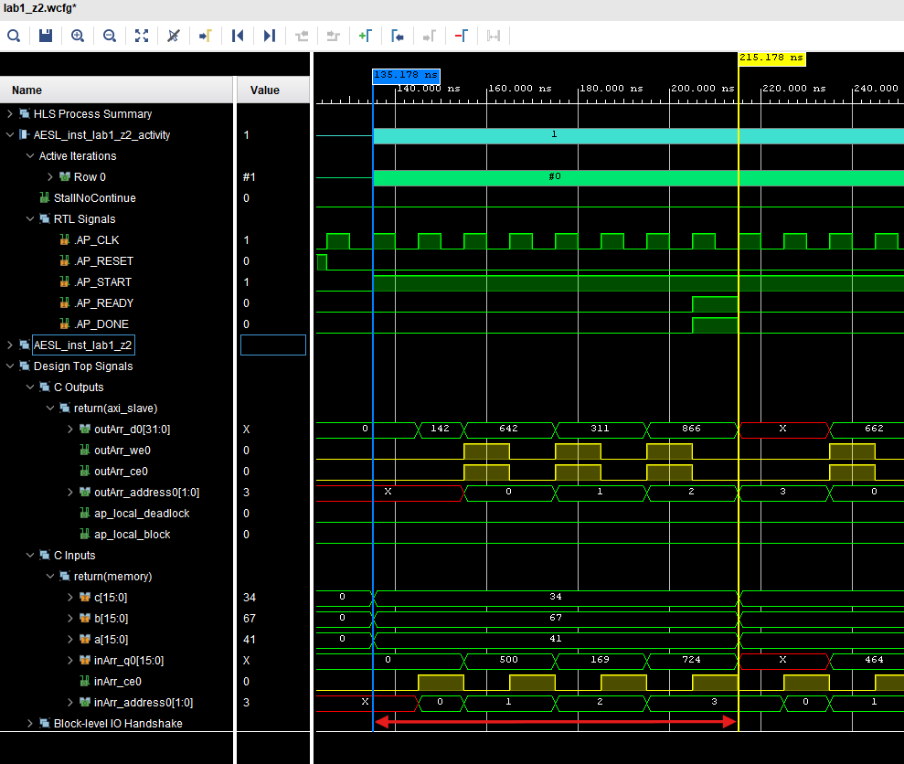
Рисунок 29. Initial Interval для Solution 2

ВЫВОДЫ

Сравнение параметров двух решений
Результат сравнения двух решений представлен на Рисунок 30.
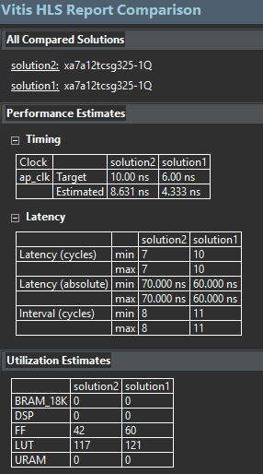
Рисунок 30. Результат сравнения решений Compare Reports

Ответы на поставленные в задании вопросы
В solution1 целевая длительность такта — 6 нс, а достигнутая — 4.333 нс. В solution2 целевая длительность такта — 10 нс, достигнутая — 8.631 нс. Целевые значения частоты были заданы вручную при создании решений.

В разделе Latency в поле Latency (cycles) указано количество тактов от начала работы функции до её завершения (AP_DONE=1). Для solution1 это 10 тактов, для solution2 — 7 тактов. Значения в полях min и max совпадают, поскольку для обоих решений известно точное количество тактов выполнения. Latency (absolute) — это то же самое время, но в наносекундах, рассчитанное с использованием целевых длительностей такта. Для solution1 это 60 нс (10 тактов * 6 нс), для solution2 — 70 нс (7 тактов * 10 нс).

Минимальный интервал времени между подачами новых данных определяется характеристикой Iteration Interval. Для Solution 1 Iteration Interval составил 11 тактов (11 * 4.333 нс = 47.663 нс). Для Solution 2 Iteration Interval составил 8 тактов (8 * 8.631 нс = 69.048 нс). Наименьшее значение II в тактах у Solution 2, а в наносекундах — у Solution 1.

Наивысшее быстродействие обеспечивает Solution 1 (~47 нс против ~69 нс у Solution 2), разница составляет около 22 нс (~31%).

Меньших аппаратных затрат требует Solution 2. Для второго решения необходимо на 18 FF (~30%) и на 4 LUT (~3%) меньше, чем для первого.

Solution 1 быстрее примерно на 30%, но при этом его аппаратная реализация дороже, чем у Solution 2, также на ~30%. Учитывая, что абсолютные аппаратные затраты невелики, предпочтительным кажется Solution 1. В его пользу также говорит больший запас по выполнению временных ограничений (1.7 нс против 1.4 нс у Solution 2).

